Хранение данных в информационных системах. Организация корпоративного электронного архива.

Хранение данных в информационных системах
Хранение и накопление являются одними из основных действий, осуществляемых над информацией и главным средством обеспечения ее доступности в течение некоторого промежутка времени.
База данных может быть определена как совокупность взаимосвязанных данных, используемых несколькими пользователями и хранящихся с регулируемой избыточностью.
Банк данных – система, представляющая определенные услуги по хранению и поиску данных определенной группе пользователей по определенной тематике.
Система баз данных – совокупность управляющих систем, прикладного программного обеспечения, базы данных, операционной системы и технических средств, обеспечивающих информационное обслуживание пользователей.
Хранилище данных (ХД – используют также термины Data Warehouse, «склад данных», «информационное хранилище») – это база, хранящая данные, агрегированные (объединение нескольктх элементов в одно целое) по многим измерениям.
Альтернативой хранилищу данных является концепция витрин данных (Data Mart). Витрины данных – множество тематических БД, содержащих информацию, относящуюся к отдельным информационным аспектам предметной области.
Еще одним важным направлением развития баз данных являются репозитарии. Репозитарий (хранилище — место, где хранятся и поддерживаются какие-либо данные), БД, предназначенная для хранения не пользовательских, а системных данных. Каждый из участников действия (пользователь, группа пользователей, «физическая память») имеет свое представление об информации.
По отношению к пользователям применяют трехуровневое представление для описания предметной области: концептуальное, логическое и внутреннее (физическое).
- Концептуальный уровень связан с частным представлением данных группы пользователей в виде внешней схемы, объединяемых общностью используемой информации. Каждый конкретный пользователь работает с частью БД и представляет ее в виде внешней модели. Этот уровень характеризуется разнообразием используемых моделей (модель «сущность – связь», ER-модель (от англ. entity-relationship model), модель Чена), бинарные и инфологические модели, семантические сети.
- Логический уровень является обобщенным представлением данных всех пользователей в абстрактной форме. Используются три вида моделей: иерархические, сетевые и реляционные.
Сетевая модель является моделью объектов-связей, допускающей только бинарные связи «многие к одному» и использует для описания модель ориентированных графов.
Иерархическая модель является разновидностью сетевой, являющейся совокупностью деревьев (лесом).
Реляционная модель использует представление данных в виде таблиц (реляций), в ее основе лежит математическое понятие теоретико-множественного отношения, она базируется реляционной алгебре и теории отношений.
- Физический (внутренний) уровень связан со способом фактического хранения данных в физической памяти ПК. Основными компонентами физического уровня являются:
- хранимые записи, объединяемые в блоки;
- указатели, необходимые для поиска данных;
- данные переполнения;
- промежутки между блоками;
- служебная информация.
Классификация БД:
- по способу хранения информации:  • интегрированные;  • распределенные; | - по типу пользователя:  • монопользовательские;  • многопользовательские; | - по характеру использования данных:  • монопользовательские;  • предметные.

При проектировании БД используют два подхода. Первый из них основан на стабильности данных, что обеспечивает наибольшую гибкость и адаптируемость к используемым приложениям. Применение такого подхода целесообразно в тех случаях, когда не предъявляются жесткие требования к эффективности функционирования (объему памяти и продолжительности поиска), существует большое число разнообразных задач с изменяемыми и непредсказуемыми запросами.
Второй подход базируется на стабильности процедур запросов к БД и является предпочтительным при жестких требованиях к эффективности функционирования, особенно это касается быстродействия.
Другим важным аспектом проектирования БД является проблема интеграции и распределения данных. Распределение данных по месту их использования может осуществляться различными способами:
1. Копируемые данные. Одинаковые копии данных хранятся в различных местах использования, так как это дешевле передачи данных. Модификация данных контролируется централизованно;
2. Подмножество данных. Группы данных, совместимые с исходной базой данных, хранятся отдельно для местной обработки;
3. Реорганизованные данные. Данные в системе интегрируются при передаче на более высокий уровень;
4. Секционированные данные. На различных объектах используются одинаковые структуры, но хранятся разные данные;
5. Данные с отдельной подсхемой. На различных объектах используются различные структуры данных, объединяемые в интегрированную систему;
6. Несовместимые данные. Независимые базы данных, спроектированные без координации, требующие объединения.
Существуют два основных направления реализации СУБД: программное и аппаратное.
Программная реализация представляет собой набор программных модулей, работает под управлением конкретной ОС и выполняет следующие функции:
- описание данных на концептуальном и логическом уровнях;
- загрузку данных;
- хранение данных;
- поиск и ответ на запрос (транзакцию);
- внесение изменений;
- обеспечение безопасности и целостности.
Обеспечивает пользователя следующими языковыми средствами:
- языком описания данных (ЯОД);
- языком манипулирования данными (ЯМД);
- прикладным (встроенным) языком данных (ПЯД, ВЯД).
Аппаратная реализация предусматривает использование так называемых машин баз данных (МБД). Их появление вызвано возросшими объемами информации и требованиями к скорости доступа. Слово «машина» в термине МБД означает вспомогательный периферийный процессор. Термин «компьютер БД» – автономный процессор баз данных или процессор, поддерживающий СУБД. Основные направления МБД:
- параллельная обработка;
- распределенная логика;
- ассоциативные ЗУ;
- конвейерные ЗУ;
- фильтры данных и др.
Проектирование БД можно объединить в четыре этапа. На этапе формулирования и анализа требований устанавливаются цели организации, определяются требования к БД. Эти требования документируются в форме, доступной конечному пользователю и проектировщику БД. Обычно при этом используется методика интервьюирования персонала различных уровней управления.
Этап концептуального проектирования заключается в описании и синтезе информационных требований пользователей в первоначальный проект БД. Результатом этого этапа является высокоуровневое представление информационных требований пользователей на основе различных подходов.
В процессе логического проектирования высокоуровневое представление данных преобразуется в структуре, используемой СУБД. Полученная логическая структура БД может быть оценена количественно с помощью различных характеристик (число обращений к логическим записям, объем данных в каждом приложении, общий объем данных и т.д.).
На этапе физического проектирования решаются вопросы, связанные с производительностью системы, определяются структуры хранения данных и методы доступа.
Взаимодействие между этапами проектирования и словарной системой необходимо рассматривать отдельно. Процедуры проектирования могут использоваться независимо в случае отсутствия словарной системы.
Предназначение склада данных – информационная поддержка принятия решений, а не оперативная обработка данных. Потому база данных и склад данных не являются одинаковыми понятиями.
Основные принципы организации хранилищ данных следующие.
1. Предметная ориентация. В оперативной базе данных обычно поддерживается несколько предметных областей, каждая из которых может послужить источником данных для ХД.
2. Средства интеграции. Приведение разных представлений одних и тех же сущностей к некоторому общему типу.
3. Постоянство данных. В ХД не поддерживаются операции модификации в смысле традиционных баз данных.
4. Хронология данных. Благодаря средствам интеграции реализуется определенный хронологический временной аспект, присущий содержимому ХД.
Основные функции репозитариев:
- парадигма включения/выключения и некоторые формальные процедуры для объектов;
- поддержка множественных версий объектов и процедуры управления конфигурациями для объектов;
- оповещение инструментальных и рабочих систем об интересующих их событиях;
- управление контекстом и разные способы обзора объектов репозитария;
- определение потоков работ.
Рассмотрим кратко основные направления научных исследований в области баз данных:
- развитие теории реляционных баз данных;
- моделирование данных и разработка конкретных моделей разнообразного назначения;
- отображение моделей данных, направленных на создание методов их преобразования и конструирования коммутативных отображений, разработку архитектурных аспектов отображения моделей данных и спецификаций определения отображений для конкретных моделей данных;
- создание СУБД с мультимодельным внешним уровнем, обеспечивающих возможности отображения широко распространенных моделей;
- разработка, выбор и оценка методов доступа;
- создание самоописываемых баз данных, позволяющих применять единые методы доступа для данных и метаданных;
- управление конкурентным доступом;
- развитие системы программирования баз данных и знаний, которые обеспечивали бы единую эффективную среду как для разработки приложений, так и для управления данными;
- совершенствование машины баз данных;
- разработка дедуктивных баз данных, основанных на применении аппарата математической логики и средств логического программирования, а также пространственно-временных баз данных;
- интеграция неоднородных информационных ресурсов.

Организация корпоративного электронного архива.
Стремление решить проблему хранения огромного количества информации коммерческих предприятий и государственных структур привело к переходу к электронным архивам.
Корпоративный электронный архив – это надежная проверенная система, которая позволит сократить расходы на содержание гигантского бумажного архива.
Внедрение электронного архива состоит из следующих шагов:
1 Определение структуры будущего архива;
2 Подготовка документов: сортировка, удаление скрепок и т.д.;
3 Настройка программного обеспечения и оборудования;
4 Сканирование документов и ввод данных в систему;
5 Размещение программы удалённо или внутри компании.
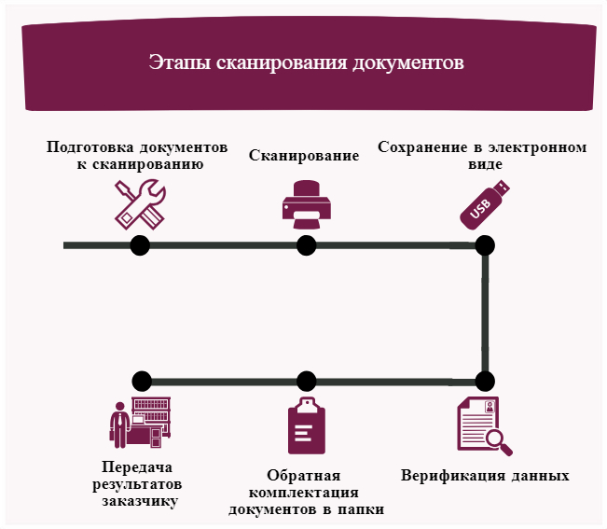
** Верифика́ция (от лат. verum «истинный» + facere «делать») - проверка, подтверждение, метод доказательств каких-либо теоретических положений, алгоритмов, программ и процедур путём их сопоставления с опытными (эталонными или эмпирическими) данными, алгоритмами и программами.
Создание электронного архива
- Сканирование документов при помощи промышленных сканеров и их ввод в систему
- Распознавание содержания с помощью специального ПО и создание карточки документа, облегчающего его дальнейший поиск
- Создание высокопроизводительной сети в корпоративных масштабах, позволяющей получить доступ к архиву всем сотрудникам
Современные устройства хранения информации вмещают в себя многолетние архивы, занимающие целые комнаты, а порой, и этажи.
Корпоративный электронный архив решает проблемы хранения информации:
- Освобождает пространство и сокращает затраты на его содержание;
- Устраняет бумажные завалы на рабочих столах;
- Устраняет риск потери или порчи документа;
- Не имеет временного ограничения, позволяет документам храниться вечно.
Содержание корпоративного электронного архива также не потребует дополнительных финансовых затрат – каждый новый документ будет в рабочем порядке обрабатываться и вводиться в систему.
Внедрение электронного архива

Услуги оказывают такие организации, как ReDocs, beorg, Digital Design и другие.
